**ERAS方案在非体外循环CABG中的实施：前瞻性队列可行性研究**

译者：王虎 宁夏医科大学总医院心脑血管病医院

审校：郝星 首都医科大学附属北京安贞医院

**摘要**

**背景**： 冠状动脉旁路移植术(CABG)是最常进行的心脏手术。尽管在非体外循环CABG(OP-CABG)手术中避免了一些与体外循环相关的并发症，但机械通气时间延长和术后剧烈疼痛仍然是重要问题。

**方法**：这项前瞻性队列研究旨在评估加速术后恢复(Enhanced Recovery After Surgery，ERAS)方案对接受OP-CABG的患者的影响。该方案包含对围手术期的一些修改，其中双侧竖脊肌平面阻滞、瑞芬太尼输注和应用羟考酮进行患者自控镇痛 (patient-controlled analgesia，PCA) 是最重要的因素（ERAS 组）。在实施 ERAS方案之前，将 ERAS 组与回顾性队列（同一外科医生）（标准治疗组）进行了比较。 研究结局包括术后机械通气时间、ICU 和住院时间、术后引流时间、术后肌钙蛋白 T 水平、通过数值评定量表评估的疼痛严重程度以及两组患者的阿片类药物总用量。

**结果**：总体而言，对 57 名患者进行了分析，其中ERAS 组29名，标准治疗组28名。 ERAS 组的机械通气、胸腔引流、ICU 和住院时间比标准治疗组短。 ERAS 患者的疼痛较轻，术后阿片类药物需求减少。 此外，ERAS组术后肌钙蛋白T浓度的增加较低。

**结论**：我们的研究表明，ERAS 方案的实施可以改善 OP-CABG 手术后的患者预后。

**关键词**：患者自控镇痛，冠状动脉旁路移植术，增强术后恢复，竖脊肌平面阻滞，数值评定量表。

**前言**

冠状动脉旁路移植术 (CABG) 是最常进行的心脏外科手术。欧洲每年大约是每100,000名居民中有62例手术。 然而，即使在择期的 CABG 之后，并发症发生率仍然相对较高 。

在与CABG 相关的众多问题中，可能受麻醉管理影响的最重要方面是术后疼痛。许多患者在 CABG 手术后仍会遭受剧烈疼痛。区域麻醉技术可有效缓解疼痛，并与减少机械通气时间有关。尽管如此，大多数心脏手术患者在术后期间仍会在镇静状态下进行机械通气。长时间的机械通气与术后呼吸系统并发症有关。

有效的疼痛治疗是增强术后恢复 (ERAS)方案的主要内容之一。 然而，该策略涉及围手术期管理的许多方面的同时修改。

我们之前的研究表明，在通过右侧微创开胸术进行二尖瓣/三尖瓣修复术的患者中实施 ERAS 方案是可能的。对于微创开胸手术，各机构的ERAS方案包括患者教育、避免长时间的术前禁食和药物术前用药。 此外，在本研究中，我们在手术前使用单侧竖脊肌平面（ESP）阻滞，并在手术期间和术后早期持续输注瑞芬太尼 2 小时，随后使用静脉羟考酮进行患者自控镇痛。 ESP 阻滞提供了有效的疼痛控制，能够显著减少围手术期阿片类药物的用量、提前拔管并缩短患者在 ICU 的停留时间。 在我们之前研究的结论中，我们表示需要更广泛地研究 ESP 在其他手术期间的有用性。

我们目前的研究旨在调查双侧ESP阻滞联合术中瑞芬太尼输注对接受非体外循环CABG (OP-CABG)的患者是否有用和安全。 这些患者与使用芬太尼麻醉但没有任何区域镇痛技术的回顾性队列进行了比较。  
 该研究的主要目标是比较两组患者的机械通气时间。其他结果包括两个患者组的ICU 和住院时间、术后引流时间、术后肌钙蛋白T水平、疼痛严重程度、阿片类药物总用量和围手术期并发症。

**方法**

这是在三级心脏外科部门进行的前瞻性队列可行性研究。在招募患者之前，该研究方案已获得波兰卢布林卢布林医科大学生物伦理委员会的批准（许可编号 KE-0254/219/2018）。 获得每位患者的知情同意，并按照赫尔辛基宣言关于涉及人类受试者的医学研究的原则进行研究。

**研究对象**

随后接受 OPCABG 的患者根据机构 ERAS 心脏协议（ERAS 组）进行围手术期治疗。所有患者均签署了书面知情同意书。他们的围手术期过程与由同一位外科医生实施相同手术但在 ERAS 方案实施之前（标准治疗组）的患者的回顾性数据进行比较。

**干预措施**

在全身麻醉诱导前的 ERAS 组中，如我们之前的研究 [9] 所述，对双侧进行单次 ESP阻滞，并给予 0.2 mL kg-1 的 0.375% 罗哌卡因（Ropimol，Molteni，意大利）。每侧局麻药液的总体积不超过40 mL。全身麻醉的诱导使用 0.2–0.4 mg kg-1 依托咪酯、0.4–0.6 µg kg-1 瑞芬太尼和 0.6 mg kg-1 1 罗库溴铵。七氟烷 0.5 MAC，根据目标对照方案输注瑞芬太尼（4-8 ng mL-1），并使用递增剂量的罗库溴铵维持。在手术结束前约 30 分钟，患者接受了静脉注射羟考酮 (0.1 mg kg-1)。瑞芬太尼输注减至目标血浆浓度 0.5-2 ng mL-1，并在患者转入 ICU 后持续 60-120 分钟。在此期间，继续呼吸支持，观察患者术后出血量、血流动力学稳定、呼吸急促和/或呼吸肌过度用力情况。手术结束后 60 至 120 分钟，停止输注瑞芬太尼。呼吸机模式改为持续气道正压（设置为 5 cmH2O [0.5 kPa] 和吸入氧浓度 0.25）。可接受的呼吸频率为每分钟大于 10 次且小于 20 次，可接受的潮气量大于 6 mL kg-1。 30分钟后自主呼吸时，采集动脉血气样本。可接受的 PO2 至少为 60 mmHg，可接受的 PCO2 小于 50 mmHg。如果满足所有要素则拔除患者的气管插管。患者自控镇痛 (PCA) 是通过泵开始的，该泵在术后第一天提供增量推注剂量的羟考酮（每推注 1 毫克，间隔时间为 7 分钟的锁定时间，无基础输注）。患者在术后第一个24小时内下床活动，并在术后第一天结束时转移到手术病房。根据外科医生的判断，在患者拔管后大约 10-12 小时移除胸腔引流管。

在标准治疗组中，手术前未进行任何区域麻醉技术。 以类似于 ERAS 方式进行全身麻醉诱导；然而，使用芬太尼（1–3 µg kg-1；芬太尼 WZF，Polfa Warszawa，波兰）代替瑞芬太尼。 根据麻醉师的建议，审慎给予额外剂量的芬太尼。 标准治疗组的患者被转移到 ICU 并通过持续输注丙泊酚和芬太尼进行镇静直至第二天。 停止机械通气前，给予 0.1 mg kg-1 吗啡（Morphini Sulfas WZF，Polfa Warszawa，波兰）并启动 PCA 泵（每次推注 1 mg，间隔 7 分钟锁定时间，无基础输液）。 在两组中，疼痛管理还包括每 6 小时静脉注射 1 克扑热息痛。 护士定期使用数值评定量表 (NRS) 来评估术后疼痛。

**结局指标**

本研究的主要结局是两组患者的术后机械通气时间。 次要结局包括两组患者的 ICU和住院时间、术后引流时间、术后肌钙蛋白 T 水平、通过 NRS 评估的疼痛严重程度、阿片类药物的总用量和围手术期并发症。  
 疼痛的严重程度被评估了五次。 在拔管后，当PCA泵启动时进行首次评估，然后每隔 6小时评估一次。疼痛由未参与研究的护士根据 NRS (0-10) 进行评估。

术后使用了两种不同的阿片类药物，羟考酮和吗啡； 因此，不可能直接较这些镇痛药。 然而，由于 1 mg 吗啡与 1 mg 羟考酮相当，并且两组中设置了相同的 PCA 泵锁定，我们决定比较每位患者的积极需求（即24 小时内患者接受的每种阿片类药物的推注次数在标准治疗组和 ERAS 组患者中 ）。目前的试验计划作为一项可行性研究。 此处获得的数据将有助于确定进一步研究的样

本量。

**统计学分析**

t检验用于分析参数数据。这些数据以平均值和95%置信区间表示。 使用 MannWhitney U检验计算非参数数据的统计数据，并以中位数和四分位距表示。所有测量均使用 Statistica13.1软件进行。

**结果**

该研究于 2018 年 11 月至 2019 年 7 月期间进行。 总共分析了 57 名患者，其中ERAS 组 29 名，标准治疗组 28 名。 只有一名患者拒绝参与这项研究。 患者人口统计数据见表 1。ERAS 和标准治疗组之间没有发现差异。

ERAS 和标准治疗组的麻醉和手术时间没有差异。标准治疗组的麻醉和手术时间分别为 4 (3.0-4.4) 小时和 3 (2.2-3.5) 小时，在ERAS 组分别为4 (3.0-4.0) 小时和 3 (2.1–3.1) h。

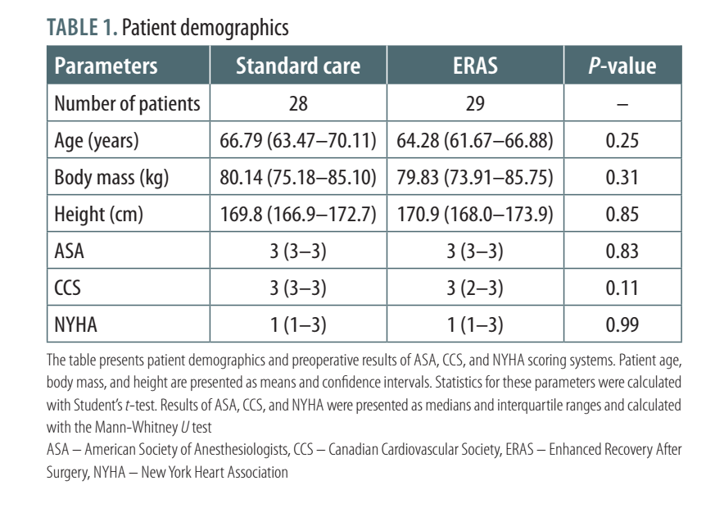



**主要结局**

ERAS 组的机械通气时间（1 [1-3] 小时）明显短于标准治疗组（10.5 [8-13.3] 小时；P = 0.00001）。

**次要结局**

与标准治疗组（48 [36-48] 小时；P = 0.00001）相比，ERAS 组的患者在 ICU 中停留时间更短（20 [16-24] 小时）。 此外，ERAS 患者的住院时间也少于标准治疗患者。 ERAS 组的平均住院时间为 7 [6-8] 天，标准治疗组为 10 [8-12] 天（P = 0.0004）。

每次评估时疼痛强度都显著降低。 详细的疼痛严重程度描述见表 2。此外，ERAS 组的 PCA 需求低于标准治疗组。 ERAS 组和标准治疗组的患者分别接受了 3 (3-6) 次和 25 (20-25) 次阿片类药物推注，P = 0.000001。

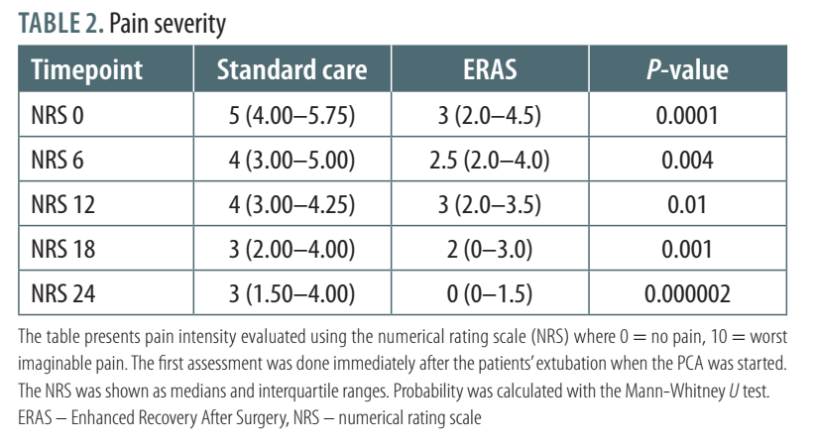

ERAS 组术后引流时间明显缩短。 ERAS 组和标准治疗组分别在 12 (11-17) 及 23 (19-27) 小时（P = 0.00001）后拔除胸腔引流管。两组的术后引流量相当，标准治疗组为 480 (400-550) mL，ERAS 组为 400 (300-520) mL。

ERAS 组的术后肌钙蛋白T浓度（135 [94-197] ng L-1）显著低于标准治疗组（305 [240-389] ng L-1；P = 0.000061）。术前肌钙蛋白水平在组间没有差异（图 1）。

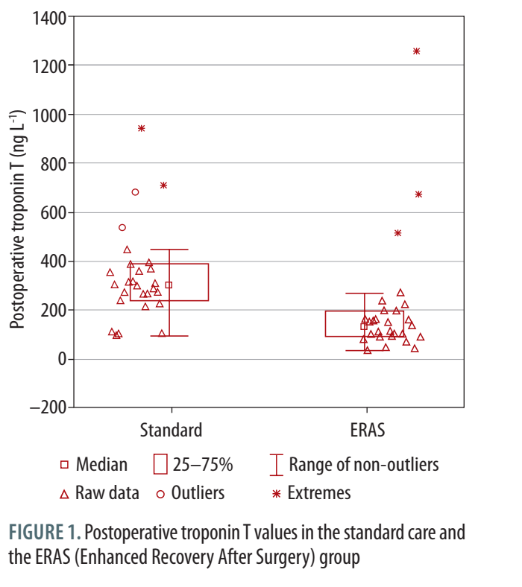

**围手术期并发症**

我们的患者发生了几起严重的不良事件，均在标准治疗组中。 两名患者因严重出血需要再次手术，两名患者出现术后肺炎，可能与通气相关，三名患者出现多动性谵妄症状。输血产品的数量方面，组间没有发现差异。

**讨论**

研究中提出的结果显示了有益的效果，在接受 OP-CABG 手术的患者中实施 ERAS 方案。 ERAS 组的机械通气、胸腔引流、ICU 和住院时间均短于标准治疗组。 ERAS 患者的疼痛较轻，术后阿片类药物需求减少。 此外，ERAS 组血浆中肌钙蛋白 T 浓度的增加显著小于标准治疗组。 这表明术中不可避免的缺血再灌注引起的心肌损伤在ERAS 组也少了。 最后，标准治疗组在术后期间出现了更严重的并发症。

我们认为，由于 ERAS 方案的实施，患者术后结局有显著性差异。在方案中包含的众多要素中，ESP 阻滞和瑞芬太尼的应用是最重要的。 我们之前的研究说明了这种区域阻滞的可行性。

据我们所知，目前的研究可以与其他两项关于心脏手术患者 ESP 阻滞使用的研究进行比较。 在 Krishna 等人的研究中，ESP 阻滞与没有任何区域镇痛技术的组进行了前瞻性比较。 本文的作者介绍了 ESP 阻滞的一些有益效果，包括更短的机械通气时间和更低的疼痛强度——与我们的研究结果相似。 然而，与本研究不同是，芬太尼在两组中都用作术中镇痛和术后抢救镇痛。 此外，含有吗啡或羟考酮的 PCA 不是研究方案的一部分。

在 Nagaraja 等人的研究中，连续硬膜外镇痛与连续双侧 ESP 阻滞进行了比较。在这篇文章中，ESP 组的患者在休息和咳嗽期间的 24、36 和 48 小时疼痛强度较低。与前面提到的研究一样，两组均在围手术期使用芬太尼，术后未实施 PCA。

重要的是，两项研究都表明 ESP 阻滞可以轻松执行，并且不会引起任何相关并发症。 然而，还需要更多的研究来确定 ESP 阻滞在心脏手术中的作用，并将其与其他区域麻醉技术进行比较。

尽管芬太尼仍然是大多数心脏麻醉师的首选阿片类药物，但大量试验的结果表明，瑞芬太尼对心脏手术术后肌钙蛋白水平和围手术期并发症有积极影响。似乎连续输注瑞芬太尼可减轻由手术压力引起的交感神经输入。因此，在手术期间使用瑞芬太尼的患者的心率和血压波动降低。目前的数据证实了我们之前的结果，表明区域阻滞/瑞芬太尼联合麻醉可能提供心脏保护作用。

似乎标准治疗组中的大多数相关术后问题可能是由长时间的机械通气和镇静引起的。 许多研究表明，谵妄和肺炎都与麻醉/镇静下机械通气时间延长有关。缩短镇静和机械通气时间以减少一些围手术期并发症可能是合理的。

Williams 等人的研究描述了在心脏手术中实施 ERAS 方案后一年的经验， 该文章介绍了在纳入几个因素后患者预后的显著改善，包括术前患者教育、全身麻醉前的碳水化合物负荷、阿片类药物备用镇痛、目标导向的围手术期胰岛素输注和肠道方案。 Engelman 等人的指南总结了多专业心脏手术团队应考虑的大多数围手术期过程要素。 并在Gregory等人的建议中。有趣的是，在这两篇文章中，区域麻醉技术只是作为多模式疼痛管理策略的一个潜在部分被提及，而不是作为常规实施的方法。

我们的研究有一些限制。 首先，它不是随机对照试验，因此，该系列招募了患者，这增加了选择偏倚的风险。 此外，对标准治疗组进行了回顾性分析。 两组中不止一种干预/修改措施，包括 ERAS 组的双侧 ESP 阻滞、麻醉和手术期间的不同阿片类药物以及标准治疗组镇静下延长机械通气时间。 在相同的时间间隔内评估疼痛强度，但由于机械通气时间延长，标准治疗组的首次疼痛评估发生的时间比 ERAS 组晚得多。

**结论**

在OP-CABG手术中实施 ERAS方案可以改善患者的预后。 这一基本原理得到了当前研究结果的支持，包括更短的机械通气、胸腔引流、ICU和住院时间。 此外，根据ERAS方案接受治疗的患者的疼痛管理得到改善。 最后，新策略可能会降低术后肌钙蛋白并降低并发症发生率。我们的研究证实，引入 ERAS 方案是可行的，并且可以进行全面的研究。